Link Github : <https://github.com/Noven-Azz/modul3_2311104029>

Screenshot hasil run :

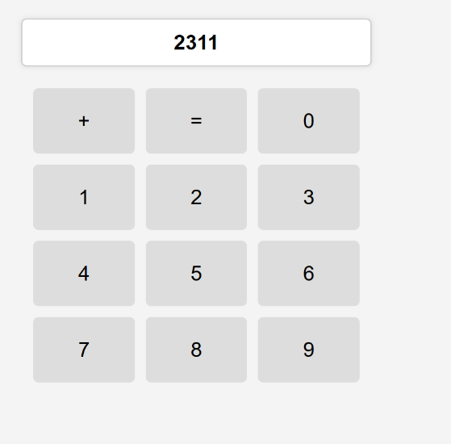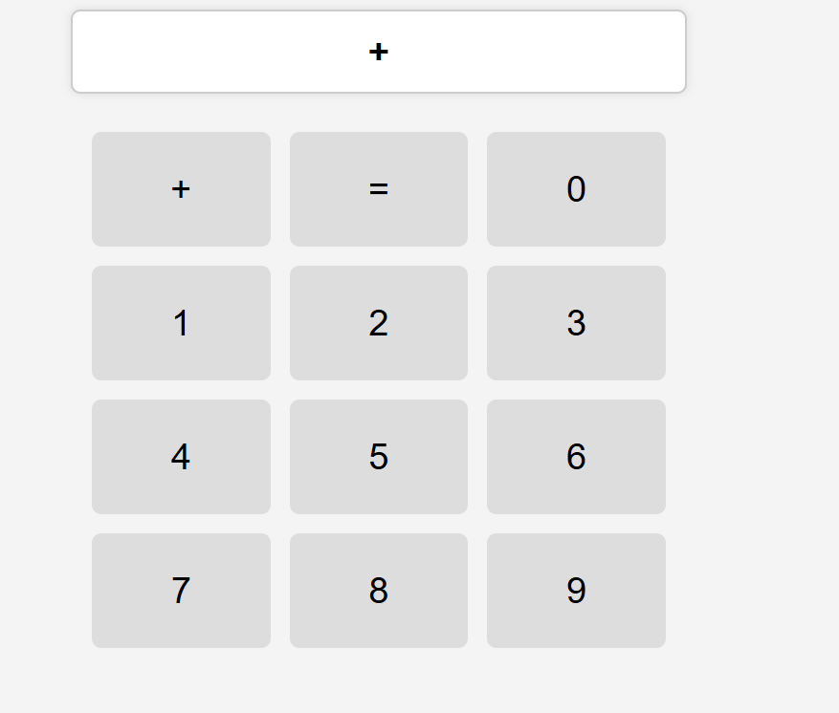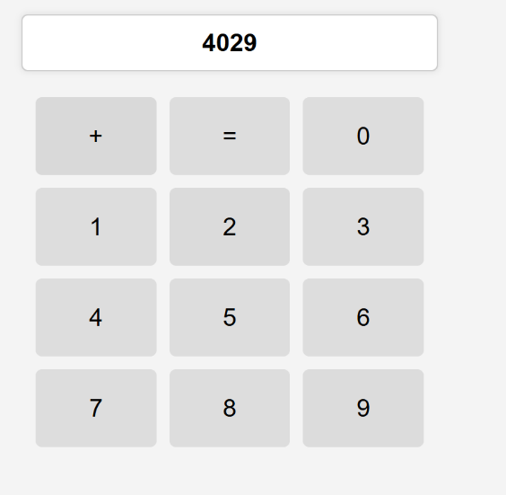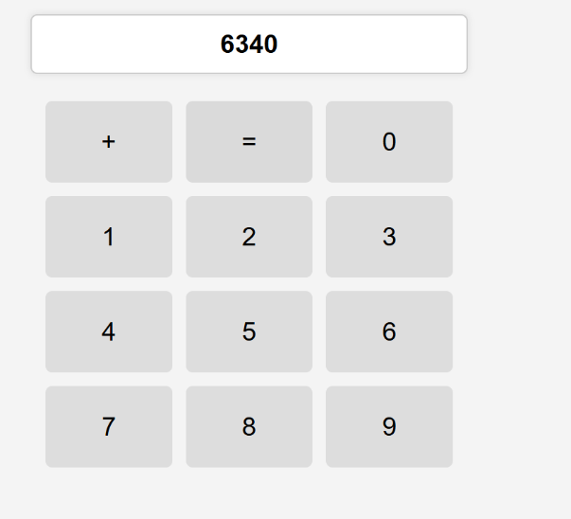

Penjelasan singkat dari kode implementasi :

1. **Menangani Input Angka:** Pada kalkulator ini, setiap tombol angka yang ditekan akan menambah digit ke dalam variabel currentInput. Variabel ini digunakan untuk menyimpan angka sementara yang dimasukkan oleh pengguna.

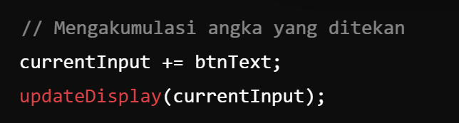

Di sini, variabel currentInput terus diperbarui dengan angka yang ditekan dan ditampilkan pada **label output** menggunakan fungsi updateDisplay(currentInput).

1. **Menggunakan Operator Penjumlahan ("+"):** Ketika tombol operator **"+"** ditekan, angka yang sudah dimasukkan sebelumnya (yang ada di currentInput) disimpan dalam array operands, dan currentInput di-reset untuk input angka selanjutnya. Ini memungkinkan pengguna untuk memasukkan lebih dari satu angka sebelum melakukan perhitungan.

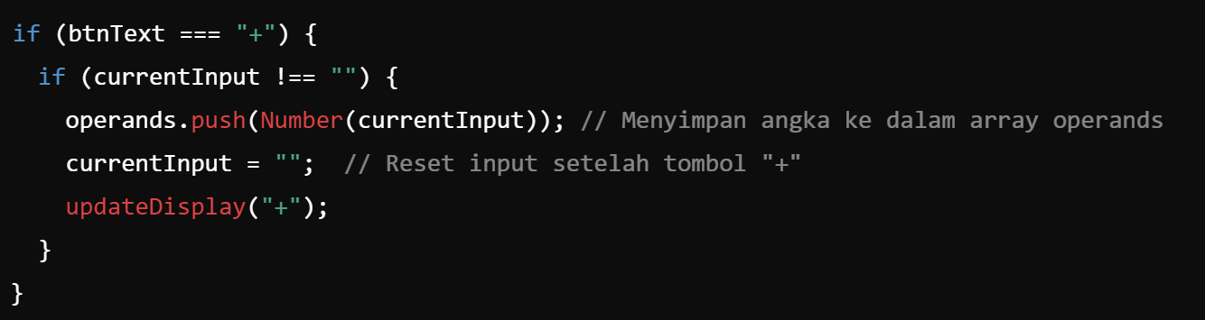

1. **Menghitung Hasil Penjumlahan dengan "=":** Ketika tombol **"="** ditekan, kode akan mengambil seluruh angka yang dimasukkan (dari currentInput dan array operands), lalu menghitung hasil penjumlahan dari semua angka yang ada di dalam array operands.

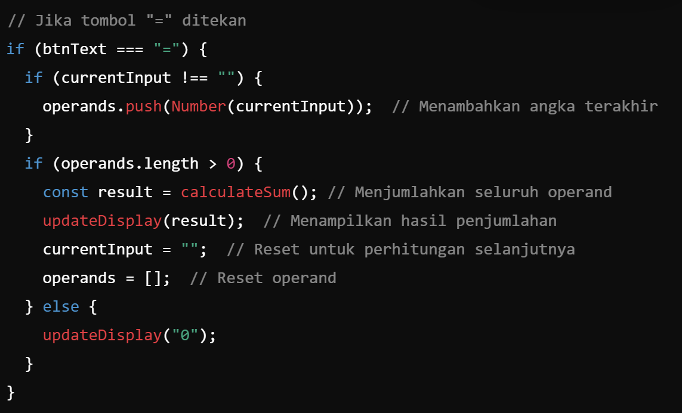

* Fungsi calculateSum() digunakan untuk menjumlahkan seluruh angka dalam array operands dan menghasilkan totalnya.
* Setelah perhitungan selesai, hasil penjumlahan ditampilkan menggunakan updateDisplay(result).

1. **Fungsi calculateSum():** Fungsi ini menjumlahkan semua angka yang disimpan di dalam array operands.

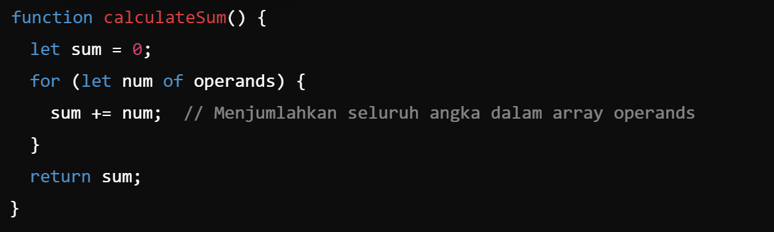

Setiap angka dalam array operands dijumlahkan menggunakan perulangan for, dan hasilnya dikembalikan ke fungsi pemanggil.

1. Potongan Kode yang Berhubungan dengan Penjumlahan

